========= **实验五：函数提高** =========

实验要求：

1. 实验报告及cpp文件命名、打包要求，与前期实验相同；
2. **实验题目要求用传址方式实现函数调用；**

3、**材料提交截止时间为12月20日晚11点，过期不收。**

实验题目：

1. 将n个数按输入时的顺序逆序排列。要求：
2. 数字由终端录入；
3. 数字个数使用宏定义；
4. 数字的逆序排列另写一个函数实现。
5. 程序运行结果应与下图相似。

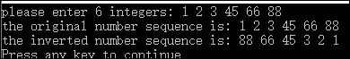

1. 现有一维数组，其中数据已按升序排列好。编写程序，合并数组中的相同数字。要求：
2. 数据由终端录入；
3. 数字合并（同一数组内实现）功能用函数实现；
4. 函数用“形实参同为数组名”和“形实参同为指针”两种方式实现；
5. 程序运行结果应与下图相似。

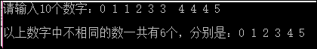

1. 输入n个整数，将其中最小的数与第一个数对换，把最大的数与最后一个数对换。

用形参为数组名或指针变量的方法，分别写3个函数实现以上功能：

①输入n个整数；

②进行处理；

③输出n个整数。

1. 输入3个字符串，按由小到大的顺序输出。要求：
2. 用字符数组和gets()函数实现；
3. 字符串交换功能另写一个函数实现。